Programación energética semanal de la semana 12/15
Fecha: 19-03-2015.
El informe fue realizado con los datos vigentes al día 18/03/2015.

RESUMEN EJECUTIVO.

Resumen semana actual
Durante la semana el despacho ha sido con motores de Central Batlle en la base y el resto básicamente hidráulico. Siendo necesario despachar unidades térmicas para suministrar el pico de la tarde.
No se produjeron precipitaciones.
Térmicas intento arranar la 5ta unidad de Central Batlle, no teniendo éxito.

Semana 12

INTRODUCCIÓN.
A la fecha no existen previsiones de precipitaciones para ninguna de las cuencas.
La 5° unidad de CB continúa con pruebas no quedando disponible aún.
Las previsiones de temperaturas indican un fuerte descenso de las mimas para el fin de semana.

Modelos
- CPC
  - Caso libre no despacha solamente Motores de SB y 5° unidad de CB, obteniendo cotas de 34.0 m vistos en Salto Grande y 37.85m en Palmar despachando Terra a pleno.
  - Un caso idéntico al anterior pero no dejando bajar la cota vista de SG de 33 metros vistos al final de la semana obtiene un despacho con un costo levemente superior al caso libre.

- SimSEE
  - Caso libre despacha a pleno Motores y 5° de CB, PTA no a pleno (216 MW medios) y APR. El caso obtiene cotas de 34.65 m vistos en SG y 36.35 m en Palmar despachando Terra a pleno.
  - Caso idéntico al caso 1 pero con cota mínima en Palmar de 37.15 m, Motores y 5° de CB, PTA no a pleno (230 MW medios) y APR (25 MW medios) y obtiene cotas de 34.30 m vistos en SG y 37.15 m en Palmar despachando Terra a pleno.
- Análisis mensual,
  - el mismo indica que en dicho escenario es necesario el despacho de PTA a partir de la semana 12 y APR a partir de la semana 13. No obstante lo anterior no se identifican restricciones al despacho previsto.

Despacho propuesto
En vista que de lo antes expuesto se propone el siguiente despacho:

- Auto despachados.
- Terra a pleno
- Motores de Central Batlle a pleno
- Generación distribuida convocable
- PTA hasta pleno
- Palmar hasta pleno con cota objetivo 37.3 m.
- Salto cierra la demanda.

INTRODUCCIÓN.

PREVISIÓN DE TEMPERATURAS ACTUALIZADOS AL MIERCOLES 04/03/2015 (PROXIMOS 10 DÍAS PARA MONTEVIDEO, FUENTE ACCUWEATHER)
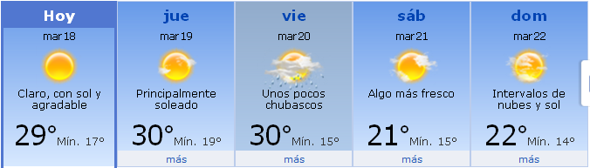
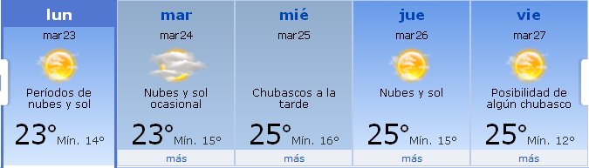

PREVISIÓN DE GENERACIÓN EÓLICA PREVISTA VIERNES 13/3

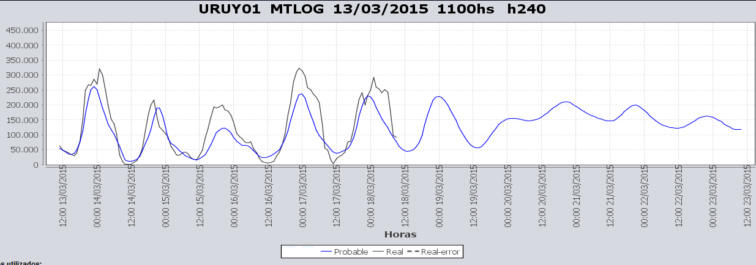

PREVISIÓN DE LLUVIAS.

PREVISIÓN LLUVIAS, acumulado para 5 y 7 días actualizado el día 04/03/2015 (Fuente CPTEC e INMET).
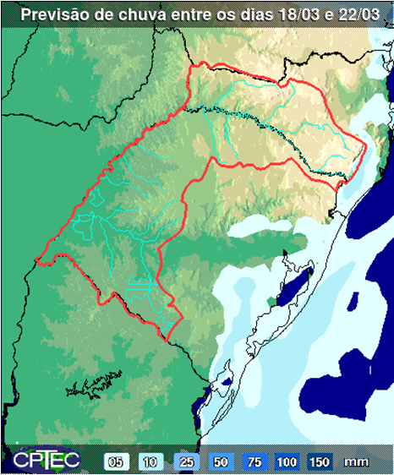
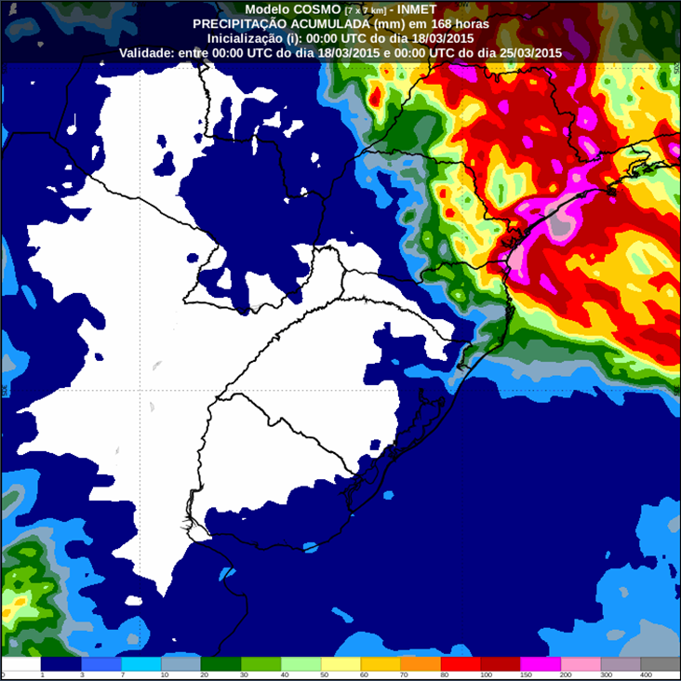

LLUVIAS OCURRIDAS

LLUVIAS OCURRIDAS EN EL MES DE MARZO (SEGÚN SGE) EN LAS CUENCAS DEL RÍO NEGRO.
Prom. Hist. = Promedio acumulado histórico desde 1994.

LLUVIAS OCURRIDAS EN LOS ULTIMOS 7 DÍA, CUENCA DEL RÍO NEGRO
Nota: Datos actualizados al 19/03/2015 7:00 horas

Previsión aportes de Salto Grande (miércoles).

SEMANALES.

SEMANAL DE LA PRESENTE SEMANA (miércoles)

SEMANAL DE LA SEMANA PROXIMA

ANÁLISIS A REALIZAR.

OPTIMIZACIÓN MEDIANO PLAZO, MP.
Caso 1: Política estacional vigente, aportes calculados sin lluvias previstas

SIMULACION CORTO PLAZO, CPC:

CASO 1: LIBRE, (APORTES CALCULADOS SIN LLUVIAS PREVISTAS)

SIMULACION CORTO PLAZO, SIMSEE:

CASO 1: (APORTES CALCULADOS SIN LLUVIAS PREVISTAS), CASO LIBRE CON PRONOSTICO DE EOLICA Y EROGADO MAXIMO EN SALTO SEGUN DISPONIBILIDAD.

CASO 2: (APORTES CALCULADOS SIN LLUVIAS PREVISTAS), CASO LIBRE CON PRONOSTICO DE EOLICA Y EROGADO MAXIMO EN SALTO SEGUN DISPONIBILIDAD CON ESHI 6 (HORIIZONTE 7 DÍAS)

CASO 3: IDEM CASO 2 PERO SIN VERTIMIENTO EN TERRA

CASO 5: IDEM CASO 1, PERO SOLO CON COTA MINIMA EN PALMAR DE 37.15 M

ANALISIS MENSUAL, caso con aportes en SG con excedencia de 90 %, 2 semanas indisponibles 5° y 6° y disponibilidades posteriores reducidas

DESPACHO POR CALIDAD DE ABASTECIMIENTO.
No corresponde.

DISPONIBILIDAD DE COMBUSTIBLE.
No se prevén restricciones.

pRECIO SPOT.
El precio spot durante la semana corresponderá al costo variable de PTA.

CONCLUSIONES DE LOS ESTUDIOS REALIZADOS.

INTRODUCCIÓN.
A la fecha no existen previsiones de precipitaciones para ninguna de las cuencas.
La 5° unidad de CB continúa con pruebas no quedando disponible aún.
Las previsiones de temperaturas indican un fuerte descenso de las mimas para el fin de semana.

Modelos
- CPC
  - Caso libre no despacha solamente Motores de SB y 5° unidad de CB, obteniendo cotas de 34.0 m vistos en Salto Grande y 37.85m en Palmar despachando Terra a pleno.
  - Un caso idéntico al anterior pero no dejando bajar la cota vista de SG de 33 metros vistos al final de la semana obtiene un despacho con un costo levemente superior al caso libre.

- SimSEE
  - Caso libre despacha a pleno Motores y 5° de CB, PTA no a pleno (216 MW medios) y APR. El caso obtiene cotas de 34.65 m vistos en SG y 36.35 m en Palmar despachando Terra a pleno.
  - Caso idéntico al caso 1 pero con cota mínima en Palmar de 37.15 m, Motores y 5° de CB, PTA no a pleno (230 MW medios) y APR (25 MW medios) y obtiene cotas de 34.30 m vistos en SG y 37.15 m en Palmar despachando Terra a pleno.
- Análisis mensual,
  - el mismo indica que en dicho escenario es necesario el despacho de PTA a partir de la semana 12 y APR a partir de la semana 13. No obstante lo anterior no se identifican restricciones al despacho previsto.

Despacho propuesto
En vista que de lo antes expuesto se propone el siguiente despacho:

- Auto despachados.
- Terra a pleno
- Motores de Central Batlle a pleno
- Generación distribuida convocable
- PTA hasta pleno
- Palmar hasta pleno con cota objetivo 37.3 m.
- Salto cierra la demanda.

RECOMENDACIONES Y CONCLUSIONES.
Se presentaron en el punto anterior.

INTERCAMBIOS PROGRAMADOS PARA LA SEMANA 12.

CONTRATOS.
No hay contratos operativos.

IMPORTACIÓN OCASIONAL (ARGENTINA).
No se prevé.

EXPORTACIÓN DE EXCEDENTES HIDRÁULICOS.
No se prevé.

EXPORTACIÓN DE GENERACIÓN TÉRMICA.
No se prevé.

IMPORTACIÓN A TRAVÉS DE CONVERSORA RIVERA-LIVRAMENTO.
No se prevé.

IMPORTACIÓN A TRAVÉS DE GARABÍ.
No se prevé.

OTRAS FUENTES DE GENERACIÓN.
- No se dispone de información.

BOLSAS DE ENERGIA INTERCAMBIADAS.
- Uruguay debe al sistema brasileño de energía de vertimiento aprox. 0.3 GWh contabilizada hasta el 9/3/11.
- Durante la semana 49 del año 2009 se brindó apoyo a Brasil por un monto de 2128 MWh.
- El día 4/1/10 se brindó apoyo a Brasil por un monto de 19 MWh.
- Argentina debe a Uruguay una bolsa de energía de 132 MWh.

INDISPONIBILIDADES y limitaciones DE UNIDADES DE GENERACIÓN.

INDISPONIBILIDADES DE UNIDADES DE GENERACIÓN.

LIMITACIONES DE UNIDADES DE GENERACIÓN.

INDISPONIBILIDADES RELEVANTES de equipos de trasmision.
Se entregaran mañana con la presentación.

